新 书 推 荐

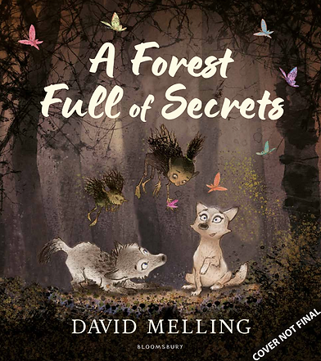
中文书名：《充满秘密的森林》
英文书名：A Forest Full of Secrets
作 者：David Melling
出 版 社：Bloomsbury
代理公司：Bloomsbury/ANA
页 数：32页
出版时间：2027年3月
代理地区：中国大陆、台湾
审读资料：电子稿
类 型：故事绘本

一本来自国际知名图画书创作者的非凡新图画书，以在一片空灵林地环境中两只可爱的狼崽为主角。

内容简介：

一本来自国际知名图画书创作者的非凡新图画书，以在一片空灵林地环境中两只可爱的狼崽为主角。

乌鸦(Raven)和阿斯特拉(Astra)是一对顽皮但可爱的小狼。每个黎明和黄昏，他们的狼群都会为他们居住的魔法森林唱起关怀和保护的歌。但乌鸦和阿斯特拉想玩，不想唱歌！他们想去探索和冒险。

这本来一切都很好，直到他们去了以前没去过的森林的一部分，遇到了两个非常淘气的树精，他们决定对他们做恶作剧。

作者简介：

大卫·梅林(David Melling)是一位来自牛津郡(Oxfordshire)的作家兼插画家。他是获奖作品《错过的吻》(The Kiss That Missed)的创作者，以及最近的畅销书《拉夫尔斯》(Ruffles)系列。他创作了超过150本书，以超过30种语言出版，销量超过500万册。

内页插图：

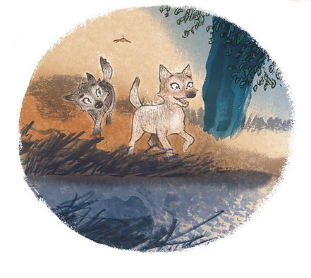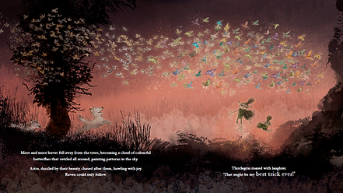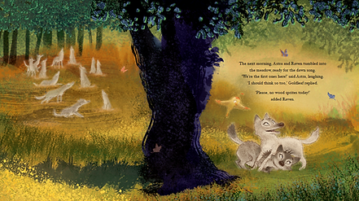

请将反馈信息发至：版权负责人
Email：Rights@nurnberg.com.cn
安德鲁·纳伯格联合国际有限公司北京代表处
北京市海淀区中关村大街甲59号中国人民大学文化大厦1705室, 邮编：100872
电话：010-82504106, 传真：010-82504200
公司网址：http://www.nurnberg.com.cn
书目下载：http://www.nurnberg.com.cn/booklist_zh/list.aspx
书讯浏览：http://www.nurnberg.com.cn/book/book.aspx
视频推荐：http://www.nurnberg.com.cn/video/video.aspx
豆瓣小站：http://site.douban.com/110577/
新浪微博：安德鲁纳伯格公司的微博_微博 (weibo.com)
微信订阅号：安德鲁纳伯格联合国际北京代表处

